- Ansichtsoptionen für die Anzeige von Dateien und Pfaden im Arbeitsplatzfenster festlegen.
- Ordner für zukünftige Klickdichschlau-Übungen erstellen.
- Verknüpfung auf dem Desktop erstellen.

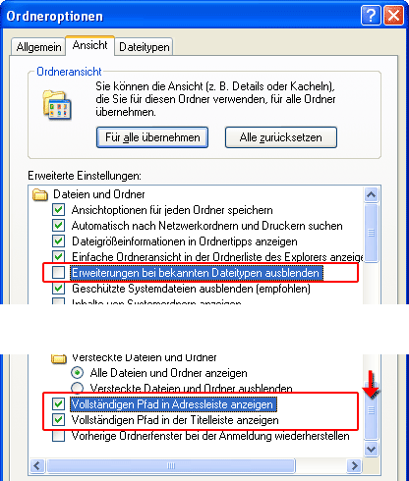
- Überprüfen Sie in den Ordneroptionen (Systemsteuerung bzw. Arbeitsplatz -> Menü Extras) im Register Ansicht folgende Einstellungen:
- Dateinamenerweiterungen sollen angezeigt (nicht ausgeblendet) werden.
- Der komplette Pfad soll in der Adressleiste angezeigt wird.
- In der Titelleiste soll nur der Name des Ordners angezeigt werden.

- Öffnen Sie den Ordner Eigene Dateien.
- Erstellen Sie im Ordner Eigene Dateien einen Ordner mit dem Namen
Klickdichschlau-Übungen. Öffnen Sie diesen Ordner.
- Wählen Sie im Menü Ansicht des Arbeitsplatzfensters Details.
- Erstellen Sie im Ordner Klickdichschlau-Übungen folgende 7 Unterordner mit den Namen
Modul 1 Grundlagen der Informationstechnologie
Modul 2 Computerbenutzung und Dateimanagement
Modul 3 Textverarbeitung
Modul 4 Tabellenkalkulation
Modul 5 Datenbank
Modul 6 Präsentation
Modul 7 Information und Kommunikation
(In den folgenden Übungen werden diese Ordner kurz Modul 1, Modul 2, etc. genannt)
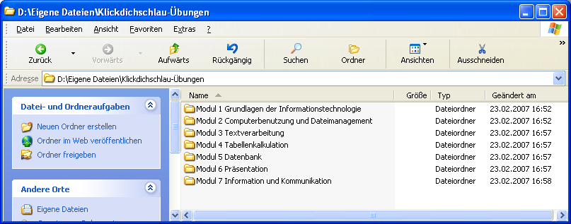
- Erstellen Sie eine Verknüpfung zum Ordner Klickdichschlau-Übungen auf dem Desktop.
Ziehen Sie dazu den Ordner Klickdichschlau-Übungen mit der rechten Maustaste auf den Desktop. Wenn Sie die Maustaste loslassen, erscheint ein Kontextmenü. Hier wählen Sie Verknüpfung erstellen.
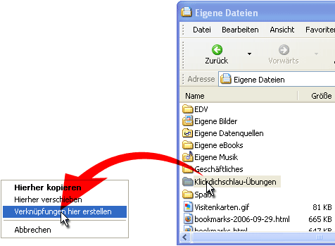
- Sie können nun alle geöffneten Ordner schliessen.

